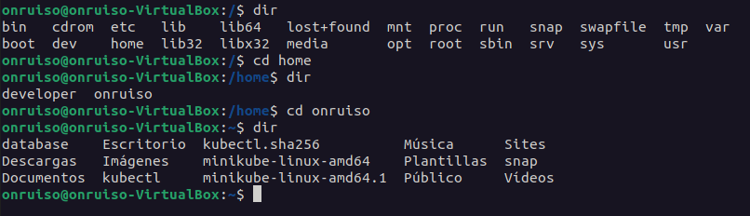
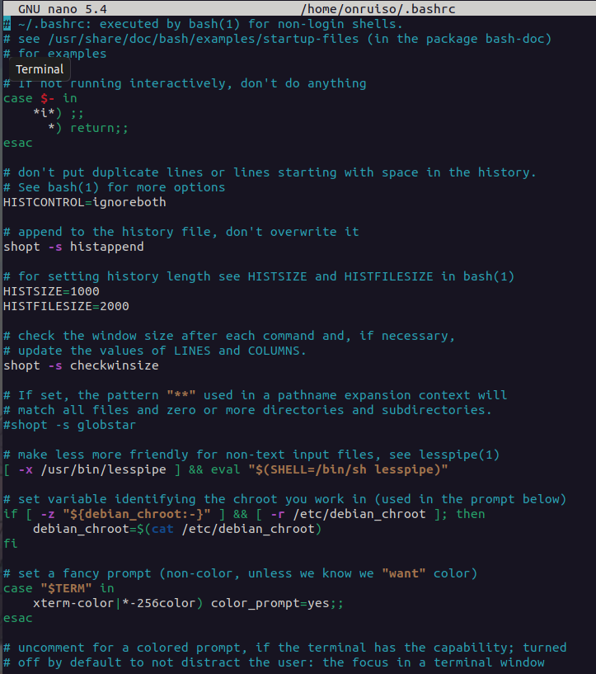
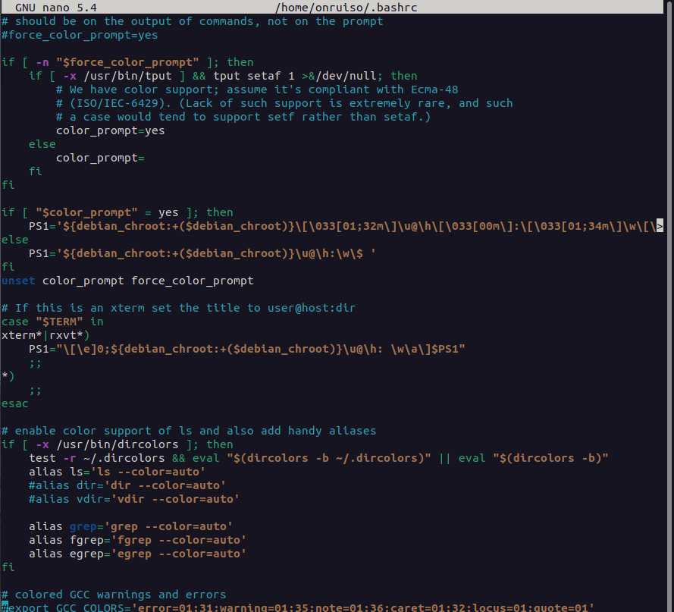
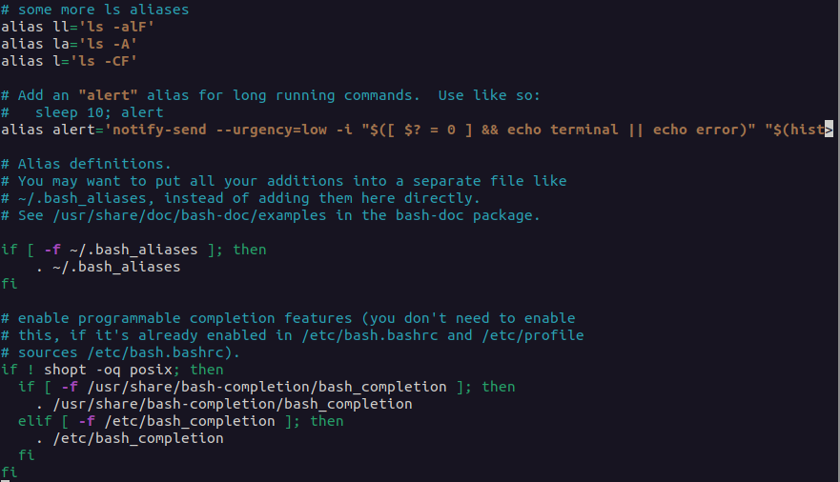
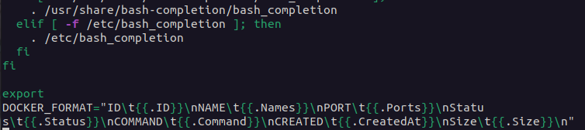
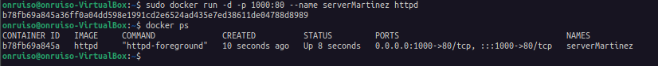
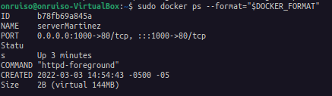
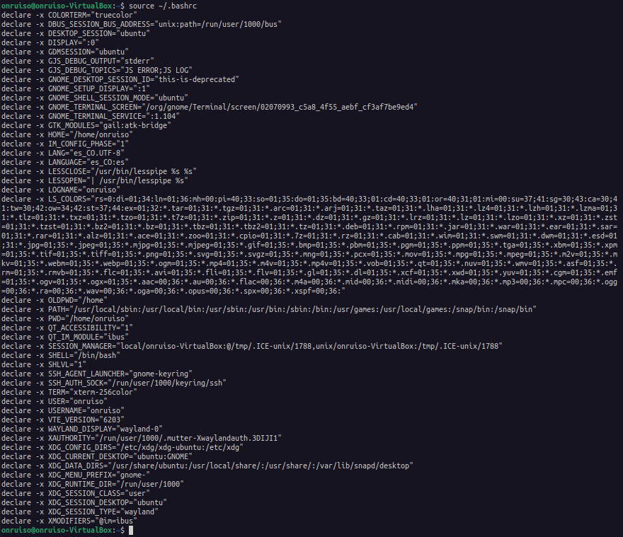
Empezamos ubicando la ruta de escritorio del usuario del sistema Linux
Abrir la variable de entorno del sistema
Nano ~/.bashrc

Se agrega al final del documento la variable de entorno:
Export DOCKER_FORMAT="ID\t{{.ID}}\nNAME\t{{.Names}}\nPORT\t{{.Ports}}\nStatus\t{{.Status}}\nCOMMAND\t{{.Command}}\nCREATED\t{{.CreatedAt}}\nSize\t{{.Size}}\n"
Seguidamente tecleamos la combinación CTRL+O para guardar los nuevos cambios en el documento y luego CTRL+X para salir.
Inicializamos un servidor de clase httpd en el puerto 1000:80 en segundo plano.
Sudo docker run -d -p 1000:80 –name NOMBRE_CUALQUIERA httpd
imprimimos con el comando echo la variable de entorno y ejecutamos el comando
docker ps --format="$DOCKER_FORMAT"

Imprimimos con el comando echo la variable de entorno.
En caso de que por algun motivo debamos reiniciar la maquina virtual y el servicio no se halla removido, podemos reiniciar la ejecucion del servicio con el comando START luego de ver el id de la imagen en el listado desplegado por el comando DOCKER PS -A.
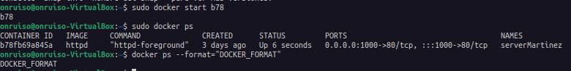
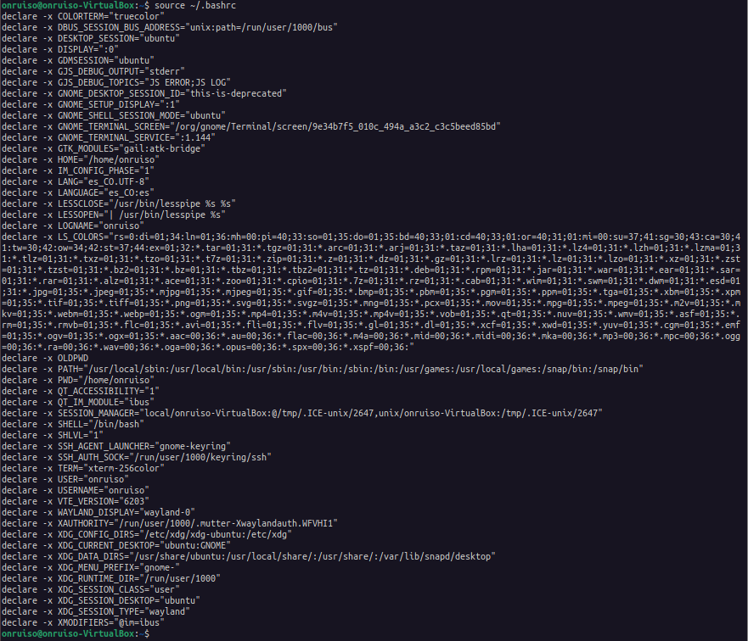
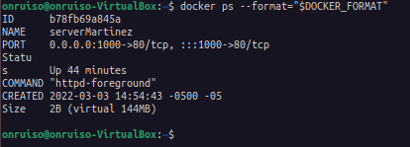
Ahora que el servicio esta iniciado, podemos hacer operaciones con imagenes, entre las mismas que ya hemos utilizado podemos utilizar el movimiento de arvhivos entre los contenedores.
El primer comando es:
-v (volumenes)
Este comano permite copiar archivos desde una direccion dentro de un contenedor. Primero podemos crear un proyecto nuevo, una carpeta llamada Website. El mismo folder podemos abrirlo con editor de codigo o IDE, algunas alternativas serian Sublime, Atom o Visual Studio Code, editores que portables entre diferentes plataformas de Sistemas operativos, en este caso Windows 10 Home y Ubuntu GNU Linux.
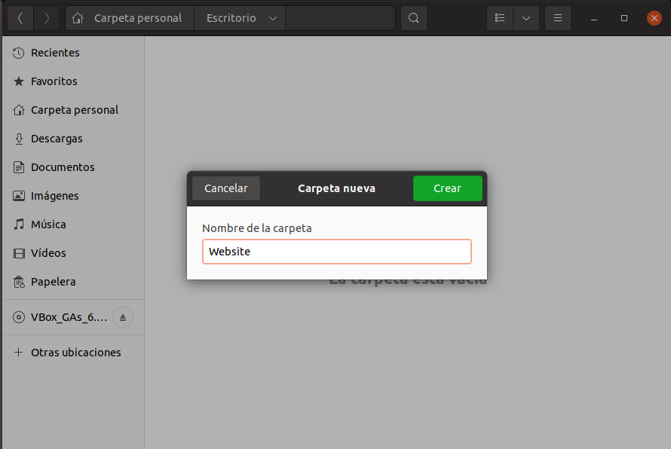
Para instalar Visual Studio Code en Ubuntu, debemos dirigirnos a la pagina web official en el enlace https://code.visualstudio.com/ , alli descargaremos el archivo de extension (.deb).
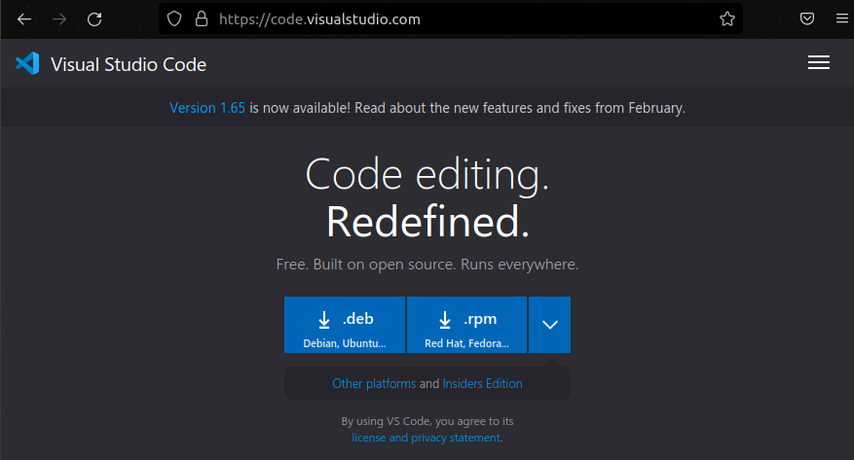
Ahora podemos abrir el lugar donde se descargo el archivo y consecuentemente su direccion en la teminal de comandos. El archivo que descargamos se llama code_1.65.0-1646220682_amd64.deb.
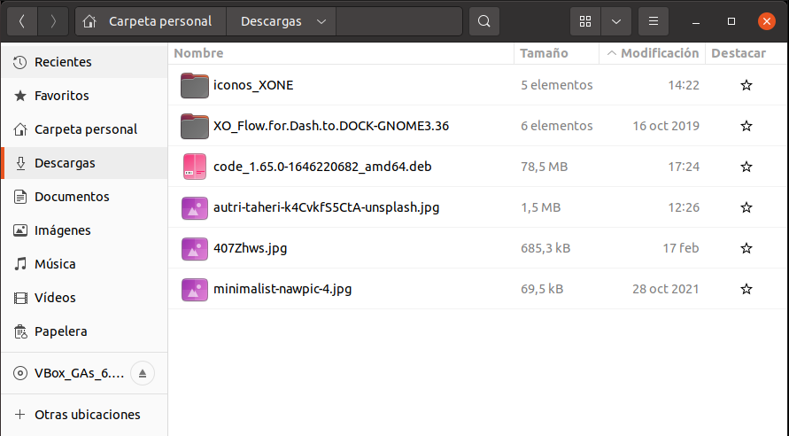
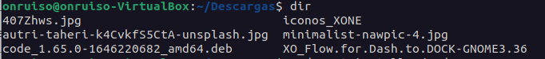

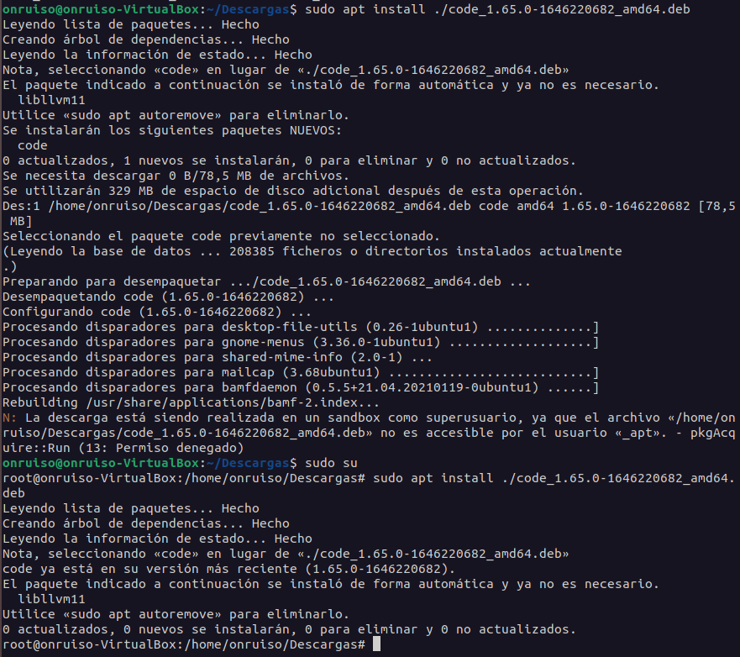
Ahora bien, el nuevo programa instalado lo podemos hayar dentro de Ubuntu.
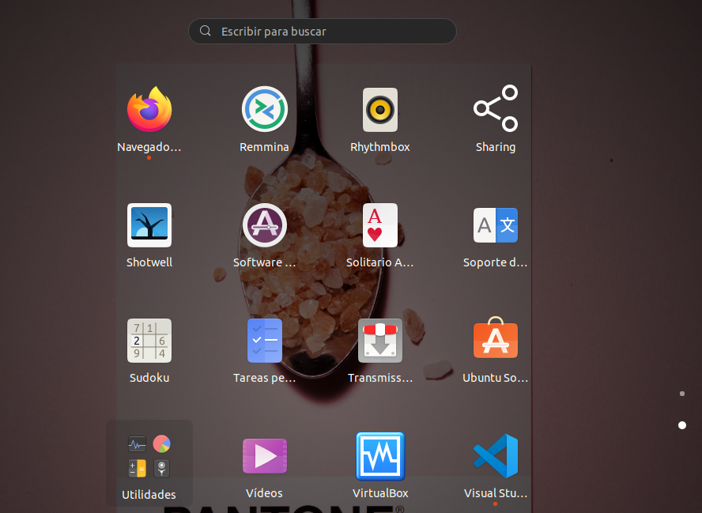
Dentro de Visual Studio Code abrimos el folder que creamos anteriormente (Website) y dentro de la misma podemos crear archivos html con su codigo base especifico HTML-5.
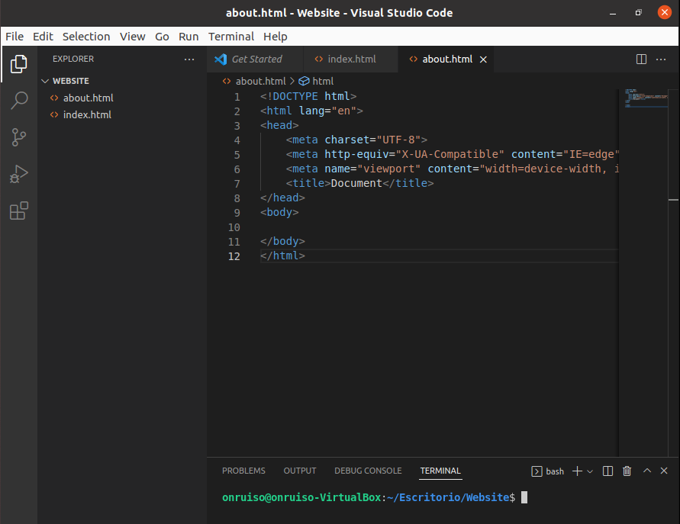
El proyecto que por este momento consta de tan solo de dos archivos HTML, podemos moverlo en uno de los servidores web de docker, para eso podemos inicializar una terminal de VS Code y hacer lo siguiente:
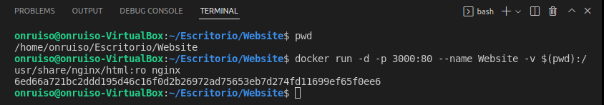

Ahora podemos abrir cada uno de los archivos del proyecto que ahora reside en docker puerto 3000:80.
